**DEEP FRYER**

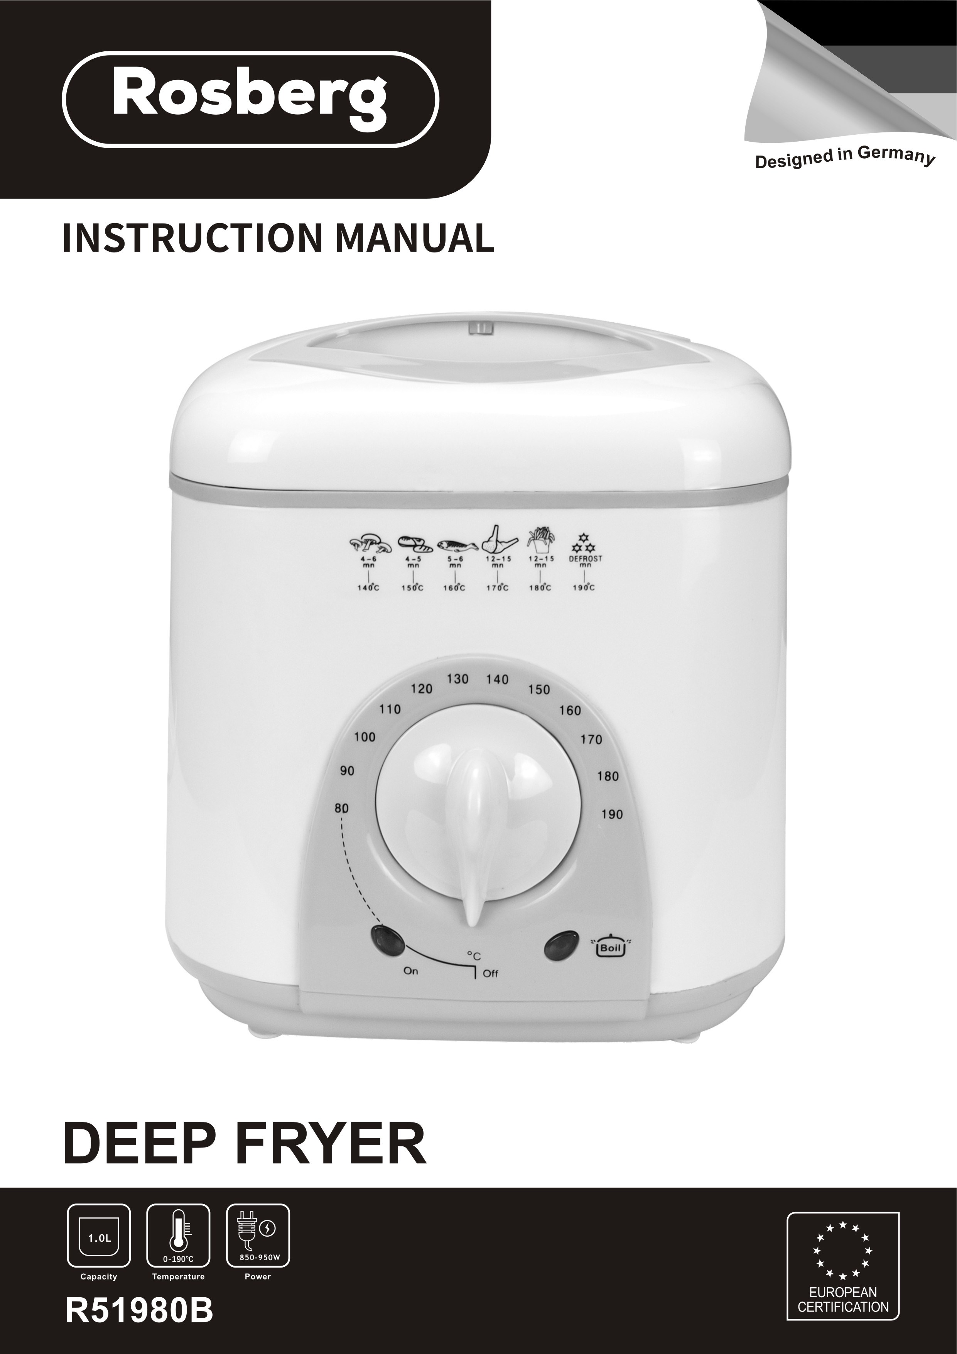

**R51980B**

**INSTRUCTION MANUAL**

Please, read the instruction manual carefully to avoid damage, caused by improper use or mishandling. Keep the instruction manual in a safe place for future reference.

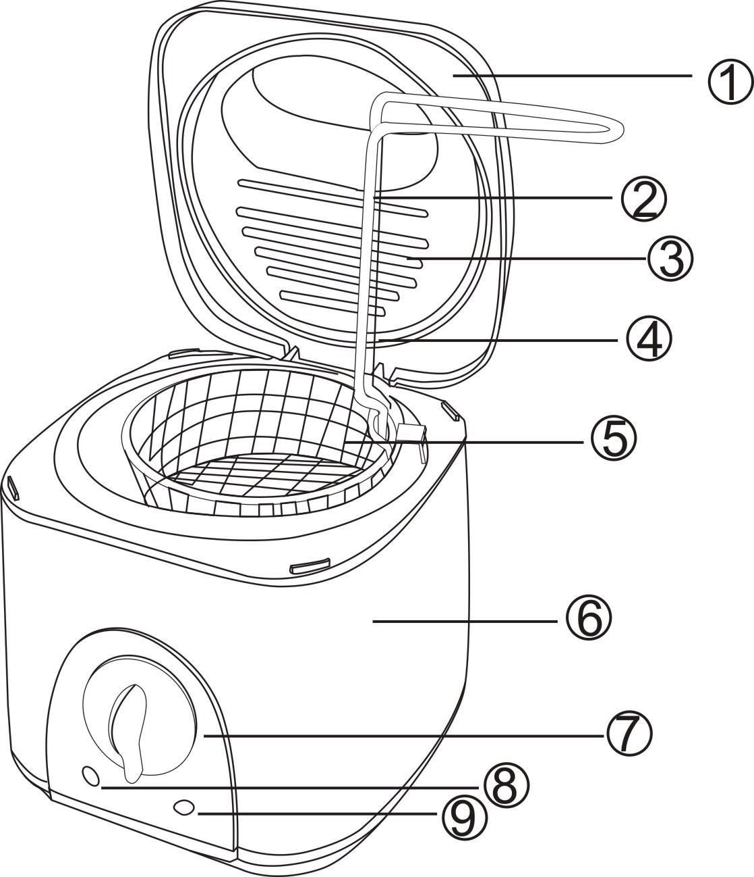**DESCRIPTION**

1 Cover

2 Transparent window 3 Filter



4 Frying basket handle 5 Frying basket



6 Body



7 Switch

8 “ON” indication light



9 “Ready” indication light



**SAFETY PRECAUTIONS**

1. Before plugging in, please ensure that the voltage in your home corresponds to the voltage marked on the appliance bottom side.

2. Keep the appliance out of reach of children and do not let them operating the appliance.

3. Before use, check for any damage at the supply cord and plug. If the supply cord and plug is damaged, the manufacturer or its service agent or a similarly qualified person must replace it in order to avoid a hazard.

4. Never clean the appliance under tap water. 5. Protect the appliance against water.

6. Always unplug the appliance from the mains supply socket when it is not in use (if the appliance left side indicator light is on, this means that the appliance is connected to the mains).

7. Never unplug the appliance from the mains supply socket by pulling on the power cord. 8. Take care that the power cord does not trail over the front of the work surface.

9. Repair should only be carried out by qualified personnel. Unqualified repair work can lead to extreme hazard for the user.

10. The cord should never be placed near hot objects.

11. No liability can be accepted for any damages caused by noncompliance with these instructions or any other improper use or mishandling.

12. Do not attempt to move or carry the fryer while it is still hot.

**HOW TO USE THE DEEPFRYER** 3.

If there is no oil in the tank or after finishing frying, temperature control switch must be turned backward to lower temperature position.

1. Open the lid and remove the basket to clean before using.

2. Clean the fixable bowl before using the appliance for the first time.

3. Use good quality solid fat or frying oil. Pour the oil into the bowl, but not more than 0.8

4. Do not immerse the appliance into water or any other liquid.

5. Do not touch the hot surface while the fryer is in operation or immediately after power off. 6. Do not switch on the deep fryer if there is no oil in the bowl.

liter. Use corn oil or peanut oil, avoid using margarine, olive oil or butter. These are not 7. The appliance is not intended to be operated by means of an external timer or

recommended as they have a lower smoking temperature.

4. The oil level must be between the MAX and MIN marks mentioned on the bowl. If you use solid fat, place less than 1kg into the bowl to melt on the lowest temperature setting.

5. Put the basket back into the fryer and lower it into the oil and close the lid.

remote-control system.

**CLEANING AND CARE**

6. Plug in and set the temperature control to the desired temperature.

7. Select the temperature setting for frying taking into account the food to be cooked. As a general guide, foods that have been precooked in some way need a higher temperature than those foods, which are completely raw, i.e. potato croquettes made from pre-cooked potato need higher temperature than dough which is raw bread dough.

8. Use only metal utensils with insulated handles in hot oil.

9. Use extreme caution while using the appliance near children.

• The deep fryer is equipped with a permanent filter system comprising of deflectors, which collect drops of oil from the steam as it passing through. After several cooking sessions the filter should be removed from the lid, plunged into hot soapy water and left to soak for 5-10 minutes. It should then be rinsed thoroughly and dried.

• As with any cooking vessel your fryer should be cleaned after every use. • After the oil has cooled, pour it out carefully.

• The fryer is equipped with a safety-pouring lid, which should be used when emptying the

10. Care should be taken to cook foods thoroughly as the exterior may show signs of turning golden brown before the interior is cooked.

11. The oil or fat retains its temperature for a long after use.

12. Get the maximum use from your fryer by always having it ready for use. One of doing this is to keep the cooled and strained oil inside ready for the next frying session with the lid acting as a dust cover.

Note: If you do wish to remove oil from the bowl it is recommended to use the pouring lip to reduce spillage.

13. When frying battered food, drain off excess batter, carefully add to the oil with the basket already lowered in the oil. Close lid and fry for the requested time.

14. All foodstuff, particularly potatoes and frozen food, have moisture content. Whatever into hot fat or oil the moisture tums into steam and escapes through the filter.

15. You can use old potatoes for making chips. Cut the potatoes into even sized chips and ensure that they are evenly cooked. Rinse the potato chips and dry thoroughly before

oil.

• The oil should be filtered through fine muslin or absorbent paper placed in a suitable funnel.

• Excessively discolored oil should be discarded.

• After draining the oil, the bowl should be wiped out with absorbent paper then with a damp cloth and a little washing up liquid, and finally with a dry cloth.

• Stubborn deposits can be removed by using a little not-abrasive cleaner on any pad.

• The strained oil may be stored either in the fryer or in an airtight container in a dark cupboard. We recommend that you discard the oil after about 10 frying sessions.

• The outside and lid should be wiped with a damp cloth a dried thoroughly. In order to keep your frying basket in good working order, we recommend to be thoroughly cleaned in hot soapy water after every use.

• Allow the deep fryer to cool down thoroughly before cleaning.

frying.

16. When cooking is complete, lift the basket from the oil and shake the basket over the oil if necessary. Remove the basket and turn the contents onto absorbent cooking paper before serving to absorb excess grease and retain crispness.

17. Turn the appliance off after finishing frying, the temperature indicator light will go off. 18. Mark sure and allow the deep fryer to cool and clean it afterwards.

**CAUTION**

1. If you want to add some food during the frying, please make sure the food is dry.

2. During frying, where the food has high water content, your deep fryer can emit steam while opening the lid. Opening the lid fully in one swift movement will encourage the steam to be dispersed. Be careful and avoid contact with the hot steam.

2

**FRYING TIMESAND TEMPERATURE CHART**

**Fresh Chips 150g**

Deep fry at 180°C for 9-11 minutes, then at 190°C for 1-2 minutes until golden brown. **Frozen Chips**

See the manufacturer recommendations. **Fish**

**Scampi** – frozen in crumbs (just enough to loosely cover the base of basket) Deep fry at 170°C for 3-5 minutes

**Fresh Whitebait** (just enough to cover base of basket) Deep fry at 190°C for 1-2 minutes

**Fresh Cod or Haddock in batter**

Deep fry at 160°C for 5-10 minutes (depend on fish thickness)

3





°C for **ФРИТЮРНИК** °C for **R51980B**



**РЪКОВОДСТВО ЗА УПОТРЕБА**

°C for



Моля, прочетете внимателно ръководството за употреба, за да избегнете повреждане на °C for уреда в следствие на неправилна употреба. Запазете ръководството на сигурно място за °C for бъдещи справки.



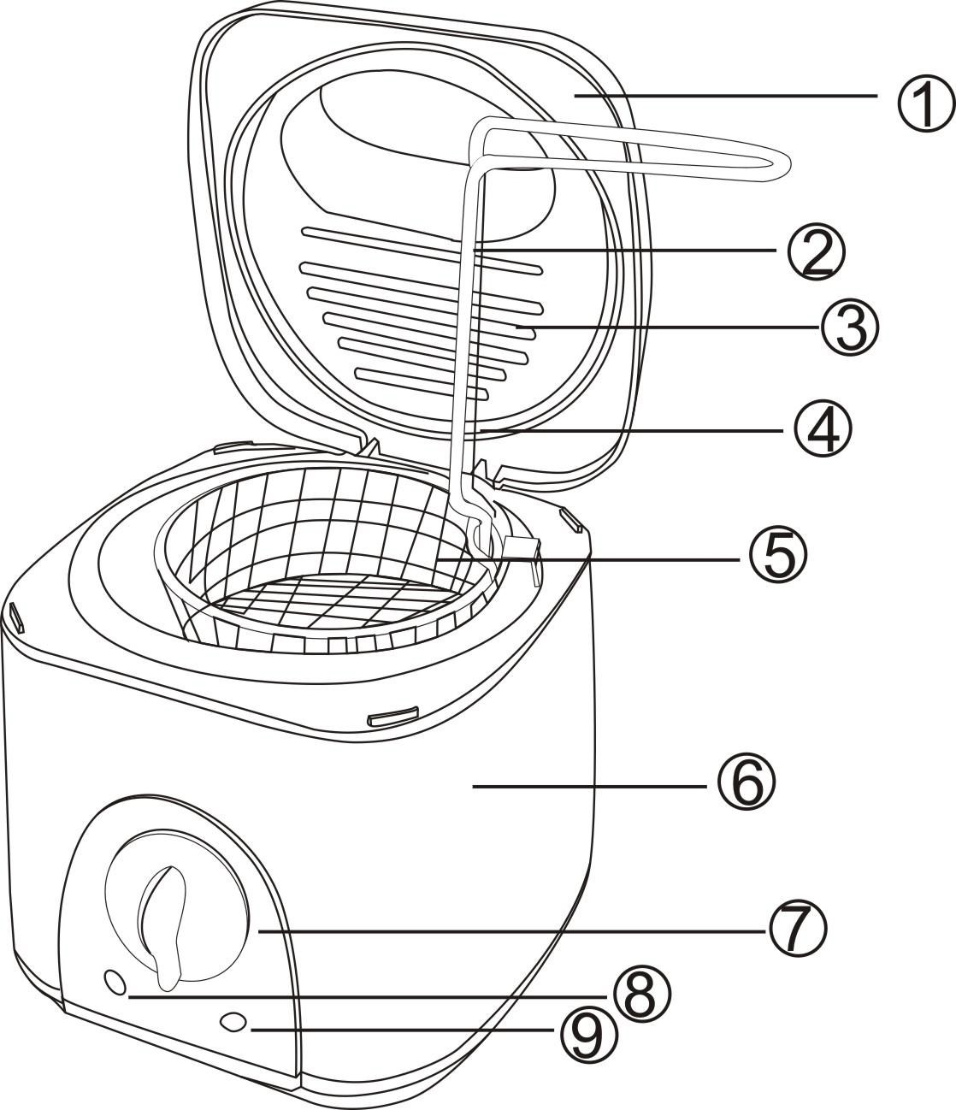°C for



°C for **ОПИСАНИЕ НА УРЕДА**



**°C** 90 110 130

**°F** 195 230 265

150 170 190

300 340 375

1 Капак

2 Прозорче за наблюдение 3 Филтър



4 Дръжка на кошницата



5 Кошница за пържене

6 Корпус

7 Терморегулатор



8 Светлинен индикатор за Вкл./Изкл. 9 Светлинен индикатор за готовност



**ИНСТРУКЦИИ ЗА БЕЗОПАСНОСТ**

1. Преди да включите уреда в контакта се уверете, че електрическото напрежение във Вашия дом отговаря на това, описано върху уреда.

2. Дръжте уреда далеч от досега на деца и не им позволявайте да го използват.

3. Преди употреба, проверявайте захранващия кабел и щепсела за повреди. Ако захранващият кабел е повреден, той трябва да се подмени с нов от производителя, оторизирания сервизен център или друго, квалифицирано за целта лице, за да се избегне евентуален риск от възникване на злополука.

4. Никога не почиствайте уреда под течаща вода. 5. Не допускайте уредът да се мокри.

6. Винаги изключвайте уреда от контакта, когато не го използвате (ако левият индикатор свети, това означава, че уредът е включен към електрическата мрежа).

7. Никога не дърпайте кабела, когато изключвате уреда от контакта, хванете щепсела и го издърпайте.

8. Не допускайте захранващият кабел да виси от ръба на масата или работния плот, както и да се намира пред самия уред.

9. Ремонтите на уреда трябва да се извършват само от квалифицирани лица. Ремонтът на уреда от неквалифицирани лица може да доведе до опасност за потребителя.

10. Никога не поставяйте захранващия кабел в близост до източници на топлина.

11. Производителят, дистрибуторът и търговецът не поемат отговорност за повреди, причинени от неспазване на инструкциите или неправилна употреба.

12. Не премествайте уреда, ако той е горещ.

**ИНСТРУКЦИИ ЗА УПОТРЕБА**

хрупкавостта на храната.

17. Изключете уреда след употреба, светлинният индикатор ще изгасне. 18. Оставете уреда да изстине, след което го почистете.

**ВНИМАНИЕ**

1. Ако желаете да добавите храна по време на пърженето, тя трябва да е предварително

1. Отворете капака, извадете кошницата и я почистете преди първоначална употреба. 2. Почистете съда за мазнина преди първоначална употреба.

3. Използвайте висококачествена фритюрна мазнина за пържене или олио. Напълнете съда с мазнина - максимално количество 0.8 литра. Може да използвате царевично

подсушена.

2. По време на пържене на храни с високо съдържание на течности, през филтъра на капака е възможно да излиза пара. Отварянето на капака с едно бързо движение може да причини бързото изпускане на гореща пара. Бъдете внимателни и се пазете

или фъстъчено олио. Не използвайте маргарин, зехтин или масло. Те не са от горещата пара.

препоръчителни, защото имат по-ниска температура на димене.

4. Нивото на мазнината трябва да е между маркерите MAX и MIN, намиращи се от вътрешната страна на съда. Ако използвате фритюрна мазнина, поставете по-малко

3. Ако в съда няма мазнина и след готвене, винаги поставяйте терморегулатора на най-ниската степен.

4. Не потапяйте уреда във вода и други течности.

от 1kg в съда и предварително я разтопете на най-ниската температура. 5. Не докосвайте горещите повърхности на уреда по време на пържене или

5. Поставете кошницата във фритюрника и я спуснете в мазнината, затворете капака. 6. Включете уреда в контакта и настройте терморегулатора на желаната позиция.

непосредствено след изключването му.

6. Не включвайте фритюрника, ако в съда няма необходимото количество мазнина.

7. Изберете температурата за пържене, като вземете под внимание храната, която ще 7. Този уред не е предназначен да работи под влиянието на външни таймери и

пържите. Храните-полуфабрикати се нуждаят от по-висока температура за разлика от суровите. Например, бланшираните картофени крокети се нуждаят от по-висока температура за разлика от прясно приготвеното тесто.

8. Използвайте само метални прибори с изолирани дръжки за разбъркване в горещата

дистанционни управления.

**ПОЧИСТВАНЕ И ПОДДРЪЖКА**

мазнина. • Фритюрникът е оборудван с филтърна система и дефлектори, които събират 9. Бъдете изключително внимателни при употребата на уреда в близост до деца. капките мазнина от парата, преминаваща през филтъра в капака. След няколко 10. Проверявайте храната, тъй като външната част може да има златист цвят, а сесии на пържене, филтърът трябва да се демонтира от капака и да се накисне в

вътрешността да е сурова.

11. Мазнината остава гореща за дълго време след пържене.

12. Използвайте максимума от Вашия уред, като го поддържате винаги в готовност. Един от начините е да държите охладената и прецедена мазнина във фритюрника. Дръжте капака затворен, за да предпазите мазнината от прах и други замърсявания. Забележка: Ако желаете да излеете мазнината, използвайте чучура на съда, за да предотвратите разливане.

13. Когато пържите панирана храна, предварително изцеждайте излишната панировка и внимателно поставете храната в горещата мазнина, като предварително сте спуснали кошницата. Затворете капака и оставете храната да се пържи за необходимото време.

14. Всички храни, особено картофите и замразените храни, имат съдържание на влага. При пържене влагата се изпарява във вид на пара и излиза през филтъра на капака.

топла сапунена вода за 5-10 минути. След това го изплакнете добре и подсушете. • Почиствайте фритюрника след употреба.

• След като мазнината е изстинала, внимателно я излейте от съда.

• Фритюрникът е оборудван с капак за безопасно изливане на мазнината, който трябва да се използва при изливане на мазнината.

• Филтрирайте мазнината през фино тъкан плат или абсорбираща хартия, поставена в подходяща фуния.

• Когато мазнината придобие силно нехарактерен цвят, това означава, че вече е негодна за употреба и трябва да се изхвърли.

• След прецеждането на мазнината, почистете съда, като го забършете с абсорбираща хартия и влажна кърпа, напоена с малко препарат за чинии. След това подсушете добре.

15. Можете да използвате стари картофи за приготвяне на чипс. Нарежете картофите на • Упоритите замърсявания могат да се почистят с помощта на гъба и малко

тънки шайби с еднаква дебелина. Изпържете ги добре. Изплакнете и подсушете картофения чипс преди да го сложите в горещата мазнина.

неабразивен почистващ препарат.

• Прецедената мазнина може да се съхранява във фритюрника или в друг съд,

16. Когато храната е готова, извадете кошницата от мазнината и внимателно я прибран на тъмно и хладно място. Препоръчително е мазнината да се подменя на

разклатете, за да отцедите излишната мазнина. Преди сервиране, поставете храната върху абсорбираща хартия, за да премахнете излишната мазнина и да запазите

всеки 10 сесии на пържене.

• Почиствайте външната част на корпуса и капака с влажна кърпа, след което ги

6 7









**ВРЕМЕНА И ТЕМПЕРАТУРА НА ПЪРЖЕНЕ**

**Пресни пържени картофи - 150g**



°C за °C за

**ΦΡΙΤΕΖΑ R51980B Oδηγίες Xρήσης**

Παρακαλούμε διαβάστε το εγχειρίδιο οδηγιών για την αποφυγή βλάβης στη συσκευή λόγω ακατάλληλης χρήσης. Κρατήστε το εγχειρίδιο οδηγιών σε ασφαλές μέρος για μελλοντική αναφορά.

**Бланширани картофи**

**Риба**

**Скампи (едри скариди)**



°C за **Прясна Херинга**



°C



**Прясна Треска или Пикша с панировка** °C



**Замразена Треска или Пикша - порция** °C за



**Замразена Писия**

°C за **Месо**



**Замразени хамбургери (2oz/50g)** °C за



**Панирани пилешки хапки** °C за



°C за **Замразен телешки шницел**

°C за



**Пресни пилешки бутчета с панировка** °C за



**ТАБЛИЦА ЗА ПРЕОБРАЗУВАНЕ**

**°C** 90 110 130 150 170 190

**°F** 195 230 265 300 340 375

**Περιγραφή της συσκευής** ①κάλυμμα

② Παράθυρο ③ Φίλτρο

④ Χειρολαβή καλαθιού ⑤Καλάθι

⑥ Στέγαση

⑦ θερμοστάτη

⑧Ενδεικτική λυχνία On. / Oﬀ. ⑨Ενδεικτική λυχνία

**ΟΔΗΓΙΕΣ ΑΣΦΑΛΕΙΑΣ**

1. Πριν συνδέσετε τη συσκευή βεβαιωθείτε ότι η τάση στο σπίτι σας αντιστοιχεί με αυτήν που περιγράφεται στη συσκευή.

2. Κρατήστε τη μονάδα μακριά από τα παιδιά και να μην τους αφήσετε να το χρησιμοποιούν.

3. Πριν από τη χρήση, ελέγξτε προσεκτικά το καλώδιο ρεύματος και το φις για ζημιές. Αν το καλώδιο έχει υποστεί ζημιά, πρέπει να αντικατασταθεί με νέο από τη κατασκευαστή, τον εξουσιοδοτημένο κέντρο εξυπηρέτησης ή άλλο ειδικευμένο πρόσωπο για το σκοπό να αποφευχθεί πιθανός κίνδυνος ατυχήματος.

4. Ποτέ μην καθαρίζετε τη συσκευή κάτω από τρεχούμενο νερό. 5. Μην αφήνετε τη συσκευή να βραχεί.

6. Αποσυνδέετε πάντα τη συσκευή όταν δεν χρησιμοποιείται (αν η αριστερά ενδεικτική λυχνία ανάβει, αυτό σημαίνει ότι η συσκευή είναι συνδεδεμένη με το ρεύμα ).

7. Ποτέ μην τραβάτε το καλώδιο όταν αποσυνδέετε τη συσκευή από το βύσμα, κρατήσετε και να τραβήξετε προς τα έξω.

8. Μην αφήνετε το καλώδιο τροφοδοσίας να κρέμεται από την άκρη του τραπεζιού ή της επιφάνειας εργασίας, επίσης και να βρίσκεται στο μπροστινό μέρος της μονάδας.

9. Η επισκευές στη μονάδα πρέπει να εκτελούνται μόνο από εξειδικευμένα άτομα. Η επισκευή της συσκευής από αναρμόδια πρόσωπα μπορεί να οδηγήσει σε κίνδυνο για το χρήστη.

10. Ποτέ μην τοποθετείτε το καλώδιο τροφοδοσίας κοντά σε πηγές θερμότητας.

11. Ο κατασκευαστής, το αντιπρόσωπο και ο έμπορος δεν αναλαμβάνουν την ευθύνη για τη ζημία που προκλήθηκε από αυτό, ότι μη τήρηση των οδηγιών ή την κακή χρήση.

12. Μην μετακινείτε τη συσκευή όταν είναι ζεστό.

**ΟΔΗΓΙΕΣ ΧΡΗΣΗΣ**

1. Ανοίξτε το καπάκι, αφαιρέστε το καλάθι και καθαρίστε πριν από την αρχική χρήση. 2. Καθαρίστε το δοχείο για το λίπος πριν από την αρχική χρήση.

3. Χρησιμοποιήστε υψηλής ποιότητας λίπος για τηγάνισμα ή λάδι. Γεμίστε το δοχείο με το λίπος - μέγιστη 0,8 λίτρα. Μπορείτε να χρησιμοποιήσετε λάδι από το καλαμπόκι ή το φυστικέλαιο. Μην χρησιμοποιείτε μαργαρίνη, ελαιόλαδο ή βούτυρο. Δεν συνιστώνται επειδή έχουν χαμηλότερη θερμοκρασία του καπνίσματος.

4. Το επίπεδο του λίπους θα πρέπει να είναι μεταξύ των σημαδιών ΜΑΧ και ΜΙΝ, που βρίσκεται μέσα στο δοχείο . Αν χρησιμοποιείτε το λάδι μαγειρέματος, τοποθετήστε λιγότερο από 1 κιλό στο δοχείο, πρώτος να λιώσει σε χαμηλότερη θερμοκρασία.

5. Τοποθετήστε το καλάθι στη φριτέζα και κατεβάστε το στο λιπαρά, κλείστε το καπάκι. 6. Συνδέστε τη συσκευή σε πρίζα και ρυθμίστε το θερμοστάτη στην επιθυμητή θέση.

7. Επιλέξτε τη θερμοκρασία τηγανίσματος, λαμβάνοντας υπόψη το φαγητό που θα τηγανίσετε. Τρόφιμα- προμαγειρεμένα φαγητά απαιτούν υψηλότερη θερμοκρασία σε αντίθεση με ωμά τρόφιμα. Για παράδειγμα, τα ζεματισμένα κροκέτες πατάτας απαιτήσουν υψηλότερη θερμοκρασία σε αντίθεση με πρόσφατα παρασκευασμένο ζύμη.

8. Χρησιμοποιείτε μόνο μεταλλικά σκεύη με μονωμένες λαβές για ανάμειξη σε καυτό λίπος. 9. Να είστε εξαιρετικά προσεκτικοί όταν χρησιμοποιείτε τη συσκευή κοντά σε παιδιά.

10. Ελέγξτε το φαγητό επειδή το εξωτερικό τμήμα μπορεί να είναι χρυσό, αλλά στο εσωτερικό να είναι ωμά.

11. Το λίπος παραμένει ζεστό για μεγάλο χρονικό διάστημα μετά το τηγάνισμα.

12. Χρησιμοποιήστε στο μέγιστο από την συσκευή σας, διατηρώντας της πάντα έτοιμος. Ένας τρόπος είναι να κρατήσετε δροσερό και σουρωμενο λίπος στην φριτέζα. Κρατήστε το καπάκι κλειστό για να εμποδίσει το λίπος από τη σκόνη και άλλες μολυσματικές ουσίες. Σημείωση: Αν θέλετε να ρίξετε το λίπος, χρησιμοποιήστε το στόμιο του δοχείου για την πρόληψη της διαρροής.

13. Όταν τηγανίσετε πανέ τροφίμων, προκαταβολικά σουρώστε το περίσσεια πανάρισμα και τοποθετήστε προσεκτικά το φαγητό σε καυτό λάδι αφού πρώτα κατέβηκε καλάθι. Κλείστε το καπάκι και αφήστε το φαγητό να τηγανίζονται για τον απαιτούμενο χρόνο.

14. Όλα τα τρόφιμα, ειδικά οι πατάτες και τα κατεψυγμένα τρόφιμα έχουν περιεκτικότητα σε υγρασία. Όταν το τηγάνισμα η υγρασία εξατμίζεται υπό τη μορφή ατμού και εξέρχεται μέσα από το κάλυμμα του φίλτρου.

15. Μπορείτε να χρησιμοποιήσετε οι παλιές πατάτες για την παραγωγή τσιπ. Κόψτε τις πατάτες σε λεπτές φέτες το ίδιο πάχος. Τηγανίζουμε καλά. Ξεπλύνετε και στεγνώστε πατατάκια πριν το βάλετε σε ζεστό λίπος.

16. Όταν το φαγητό είναι έτοιμο, αφαιρέστε το καλάθι από το λίπος και απαλά ανακινήστε για να αποστραγγίστε το υπερβολικό λίπος. Πριν σερβίρετε, τοποθετήστε το φαγητό πάνω σε απορροφητικό χαρτί για να αφαιρεθεί το υπερβολικό λίπος και να κρατήσει την τραγανότητα των τροφίμων.

17. Αποσυνδέστε τη συσκευή μετά τη χρήση, η ενδεικτική λυχνία θα σβήνει. 18. Αφήστε τη μονάδα να κρυώσει και στη συνέχεια καθαρίστε.

10

**ΠΡΟΣΟΧΗ**

1. Αν θέλετε να προσθέσετε τροφίμων κατά τη διάρκεια του τηγανίσματος, θα πρέπει να είναι προ-αποξηραμένα.

2. Κατά τη διάρκεια του τηγανίσματος των τροφίμων με υψηλή περιεκτικότητα του υγρού μέσα από το φίλτρο του καπακιού είναι δυνατόν να βγει ατμό. Ανοίγοντας το καπάκι με μια γρήγορη κίνηση μπορεί να προκαλέσει ταχεία απελευθέρωση του θερμού ατμού. Να είστε προσεκτικοί και προσέξτε από το καυτό ατμό.

3. Αν το δοχείο δεν έχει καμία λίπος και μετά από το μαγείρεμα, βάλτε πάντα το θερμοστάτη στο χαμηλότερο βαθμό.

4. Μην βυθίζετε τη συσκευή σε νερό και άλλα υγρά.

5. Μην αγγίζετε τις θερμές επιφάνειες της συσκευής κατά το τηγάνισμα ή αμέσως μετά το αποκλεισμό του.

6. Μην ενεργοποιείτε τη φριτέζα, εάν το δοχείο δεν έχει την απαιτούμενη ποσότητα του λίπους.

7. Αυτή η συσκευή δεν έχει σχεδιαστεί για να λειτουργεί υπό την επίδραση των εξωτερικών χρονόμετρα και τηλεχειριστήρια.

**ΚΑΘΑΡΙΣΜΟΣ ΚΑΙ ΣΥΝΤΗΡΗΣΗ**

• Η φριτέζα είναι εξοπλισμένη με σύστημα φίλτρων και εκτροπείς, που συλλέγουν τις σταγόνες του λίπους από τον ατμό που διέρχεται από το φίλτρο στο καπάκι. Μετά από αρκετές συνεδρίες της τηγάνισμα, το κάλυμμα πρέπει να αφαιρεθεί από τη μονάδα και να εμποτίσει στο ζεστό νερό και σαπούνι για 5-10 λεπτά. Στη συνέχεια, ξεπλύνετε καλά και στεγνώστε.

• Για να αφαιρέσετε το κάλυμμα, πρώτα ανοίξτε το σε κάθετη θέση, στη συνέχεια, τραβήξτε προς τα πάνω. Επαναλάβετε τα βήματα με αντίστροφη σειρά για να τοποθετήσετε το κάλυμμα στη μονάδα.

• Καθαρίστε τη φριτέζα μετά τη χρήση.

• Αφού το λάδι έχει κρυώσει, αφαιρέστε το καπάκι και ρίξτε το λίπος.

• Η φριτέζα είναι εφοδιασμένη με ένα καπάκι για την ασφαλή χύσιμο του λίπους, το οποίο θα πρέπει να χρησιμοποιείται κατά το χύσιμο του λίπους.

• Φιλτράρετε το λίπος μέσα από λεπτό υφαντό ύφασμα ή απορροφητικό χαρτί , το οποίο τοποθετείται σε κατάλληλο χωνί.

• Όταν το λίπος αποκτήσει εξαιρετικά ασυνήθιστη χρώμα, αυτό σημαίνει ότι έχει καταστεί ακατάλληλα για χρήση και πρέπει να απορριφθεί.

• Μετά από σούρωμα του λίπους, καθαρίστε το δοχείο, σκουπίστε με απορροφητικό χαρτί και ένα υγρό πανί βρεγμένο με λίγο παρασκεύασμα για πιάτα. Στη συνέχεια στεγνώστε καλά.

• Επίμονους λεκέδες μπορούν να καθαριστούν με σφουγγάρι και μικρό μη διαβρωτικό απορρυπαντικό.

• Σουρωμένο λίπος μπορεί να αποθηκευτεί στη φριτέζα ή σε άλλο δοχείο, ανασυρμένο σε δροσερό και σκοτεινό μέρος. Συνιστάται το λίπος να αλλάζει σε κάθε 10 συνεδρίες του τηγανίσματος.

• Καθαρίστε το εξωτερικό του κύτους και το κάλυμμα με υγρό πανί και στη συνέχεια στεγνώστε τους καλά. Για να διατηρήσετε καλάθι σας σε καλή κατάσταση, καλό είναι να το

11



καθαρίσετε με ζεστό νερό και σαπούνι μετά από κάθε χρήση.

• Να αφήνετε πάντα τη συσκευή να κρυώσει εντελώς πριν τον καθαρισμό.

**Χρόνος και θερμοκρασία τηγανίσματος**

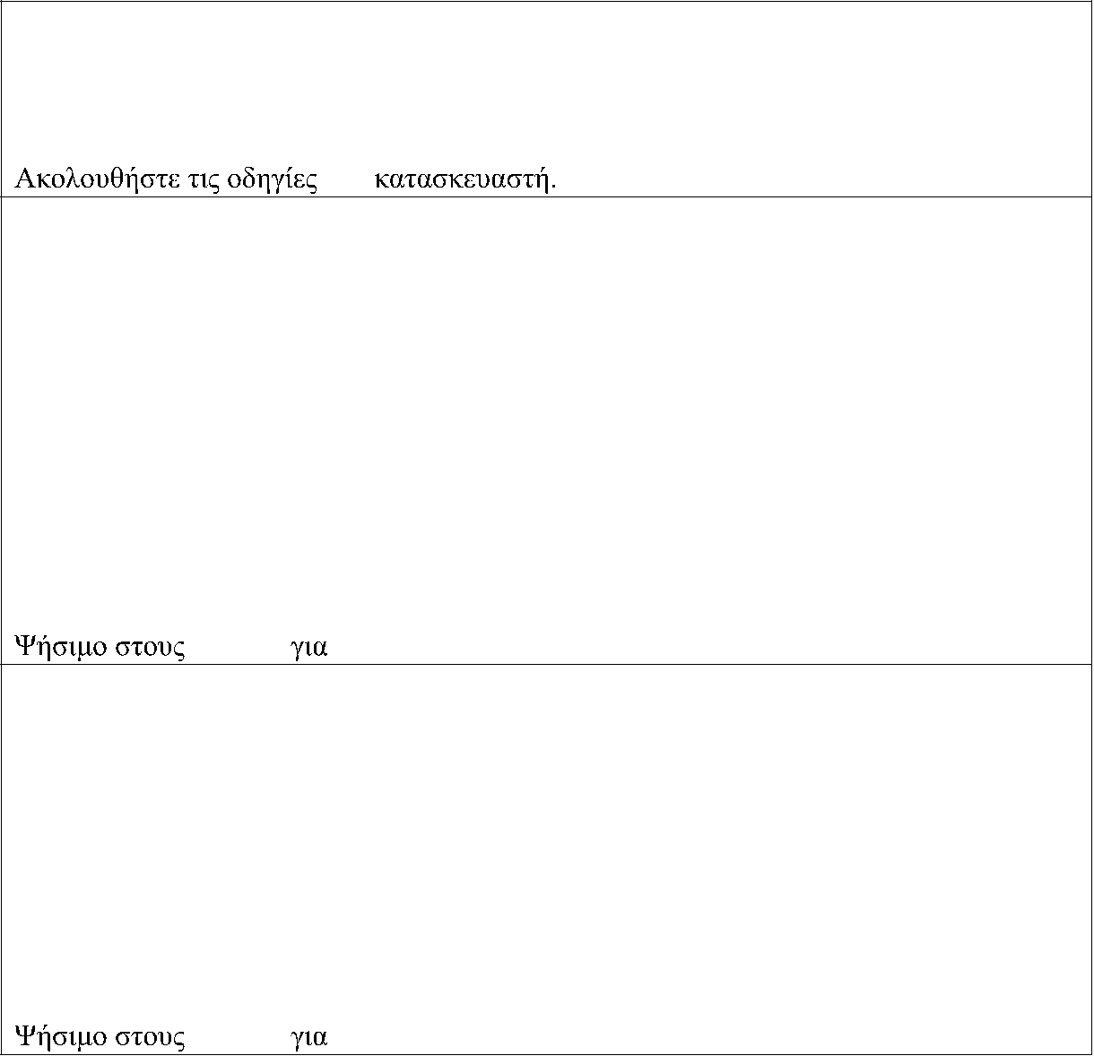

**Friteuză R51980B**

**MANUAL DE UTILIZARE**

Inainte de utilizarea produsului, vă rugăm să citiţi cu atenţie prezentul manual de utilizare în întregime

pentru a evita deteriorarea friteuzei din cauza utilizării necorespunzătoare şi păstraţi-l pentru consultările ulterioare. Păstraţi manualul de utilizare într-un loc sigur, unde poate fi găsit uşor pentru consultare ulterioară.

**DESCRIEREA APARATULUI**

1 Capac



2 Fereastra de vizualizare 3 Filtru



4 Mâner coșului 5 Coș de prăjire 6 Carcasă



7 Termostat



8 Indicator pornire/oprire



9 Indicator “gata de prajire”



**INSTRUCȚIUNI DE SIGURANȚĂ**

1. Inainte de a conecta aparatul, verificati daca voltajul indicat pe eticheta aparatului

**Πίνακας μετατροπής**

Μέτρηση μονάδα για τη θερμοκρασία του θερμοστάτη της συσκευής είναι σε βαθμούς Κελσίου.

Εάν είναι απαραίτητο, μπορείτε να χρησιμοποιήσετε τον παρακάτω πίνακα για τη μετατροπή μεταξύ Κελσίου και Φαρενάιτ.

**°C** 90 110 130 150 170 190

**°F** 195 230 265 300 340 375

corespunde cu alimentarea electrica a locuintei dumneavoastra.

2. Nu lăsați aparatul la îndemâna copiilor și nu-i lăsați să-l folosească.

3. Înainte de utilizare, verificați cablul de alimentare și ştecherul pentru deteriorări. Nu folosiţi aparatul dacă ştecherul, cablul de alimentare sau aparatul însuşi este deteriorat. În cazul în care cablul de alimentare este deteriorat, acesta trebuie înlocuit numai de către centrele de service autorizate de către producător, pentru a se evita orice pericol.

4. Nu curățați aparatul folosind jet de apă. 5. Nu lăsați aparatul să se ude.

6. Deconectați întotdeauna aparatul din priză când nu este în uz (în cazul în care indicatorul la stânga luminează înseamnă că friteuza este pornită).

7. Nu îndoiţi şi nu răsuciţi niciodată un cablu de alimentare. Nu trageţi niciodată de un cablu de alimentare pentru a scoate un ştecher din priză.

8. Nu lăsați cablul de alimentare să atârne peste marginea mesei, sub suprafaţa mesei sau suprafețe fierbinți.

9. Reparații la unitatea trebuie să fie efectuate numai de către persoane calificate. Repararea 15. Când mâncarea este gata, scoateți coșul din grăsimea friteuzei și scuturaţi ușor

aparatului de către persoane necalificate pot duce la un pericol pentru utilizator. 10. Nu așezați niciodată cablul de alimentare în apropierea surselor de căldură.

11. Producătorul, distribuitorul și comerciantul nu își asumă responsabilitatea pentru daunele provocate de nerespectarea instrucțiunilor sau utilizarea incorectă.

12. Nu mişcaţi, nu ridicaţi şi nu înclinaţi aparatul şi nici nu efectuaţi proceduri de curăţare sau întreţinere atunci când este încă fierbinte: lăsaţi aparatul să ajungă la temperatura camerei.

coşul pentru a îndepărta excesul de ulei sau grăsime. Înainte de a servi, puneți alimentele prăjite pe hârtie absorbantă pentru a elimina excesul de grăsime și pentru a păstra coaja crocanta a mâncărurilor pregătite.

16. Opriți aparatul după utilizare, indicatorul luminos se va stinge. 17. Lăsați aparatul să se răcească, apoi curățați-l.

**ATENȚIE**

**INSTRUCȚIUNI DE UTILIZARE** 1.

Atunci când doriţi să adăugați alimentele în timpul prăjirii, acestea trebuie sa fie complet uscat.

1. Deschideti capacul, scoateți coșul și curățați-l înainte de prima utilizare. 2. Curățați vasul de prajire înainte de prima utilizare.

3. Folositi grăsime de prăjire cu friteuza de inalta calitate sau ulei. Se umple recipientul cu grăsime – capacitatea maxima este 0.8 litri. De asemenea, puteti utiliza ulei de porumb sau ulei de arahide. Nu folosiți margarina, ulei de masline sau unt. Ele nu sunt recomandate, deoarece acestea au o temperatură mai scăzută a fumatului.

2. În timpul prajirea alimentelor cu lichid de mare pot iese prin filtrul abur. Deschiderea capacului cu o singură mișcare rapidă poate duce la eliberarea rapidă a aburului fierbinte. Fiti deosebit de atent feriţi-vă de aburul cald care vine din vas în timpul gatirii la abur.

3. În cazul în care vasul de prajire nu are nici o grăsime după fierbere, puneți întotdeauna termostatul la cel mai mic grad.

4. Nu scufundați aparatul în apă și alte lichide.

4. Nivelul de grăsime ar trebui să fie între marcajele MAX și MIN, situate în interiorul 5. Nu atingeți suprafețele fierbinți ale aparatului în timpul prăjirii sau imediat după

vasului. În cazul în care utilizați uleiul de friteuza, umpleti mai puțin de 1 kg și in avans topiti-o la temperatura cea mai scăzută.

5. Puneti coșul în friteuză și coborâţi coşul în grăsimea, închideți capacul. 6. Conectați dispozitivul la o priză și setați termostatul în poziția dorită.

7. Selectați temperatura de prăjire, luând în considerare produsele alimentare care veti prăji.

deconectarea acestuia.

6. Nu porniți friteuza în cazul în care vasul nu are cantitatea necesară de grăsime.

7. Acest aparat nu este proiectat pentru a lucra sub influența cronometre externe și control de la distanță.

Produsele semifabricate au nevoie de temperatură mai ridicată, în contrast cu crude. De exemplu, crochete de cartofi blanșate au nevoie de temperatură mai ridicată, în contrast cu

**CURĂȚARE ȘI ÎNTREȚINERE**

aluat proaspăt preparat.

8. Folositi numai ustensile din metal, cu mânere izolate sa amestecati în grăsime fierbinte. 9. Fiţi extrem de atent atunci când utilizaţi aparatul în apropierea copiilor.

• Friteuza este echipat cu un sistem de filtrare și deflectoarele, care colectează picăturile de grăsime din aburul care trece prin filtrul din capac. Dupa ce mai multe sesiuni de prăjire, capacul trebuie să fie scos din aparat și se înmoaie în apă caldă cu săpun timp de 5-10

10. Verificați produsele alimentare, deoarece partea exterioara a mâncării poate avea o culoare aurie, iar interiorul poate fi crud.

11. Grăsimea rămâne fierbinte pentru o lungă perioadă de timp după prăjire.

Utilizați la maximum dispozitivul Dvs., menținându-l întotdeauna gata. Un mod este de a

minute.Apoi spalăti-l bine și usucăti-l bine. • Curățați friteuza după utilizare.

• Odată ce grăsimea sa răcit, scoateți capacul și toarnati grăsimea.

• Friteuza este echipat cu un capac de turnarea grăsimii în condiții de siguranță, va rugam

păstra grăsimea rece și filtrata în friteuză. Păstrati capacul închis pentru a preveni utilizatati-l cand toarnati grăsimea.

grăsimea de praf și alte impurități. Notă: Dacă doriți să toarnati grăsimea, utilizați gura de scurgere a recipientului pentru a previne o revărsare.

12. Atunci când prăjiți alimentele cu pesmet, avand grija sa stoarceti excesul de pesmet și așezați cu grijă alimentele în grăsime fierbinte după ati coborât coșul. Inchideti capacul și lasăti produsele alimentare să se prăjiti cat timpul este necesar.

13. Toate produsele alimentare, în special cartofii și alimentele congelate au un conținut de umiditate. Când prăjiti umezeala se evaporă sub formă de vapori și iese prin capacul filtrului.

14. Puteti folosi cartofi vechi pentru a face chips-uri. Taiati cartofii în felii subțiri de aceeași grosime. Prăjiti-le bine. Clătiţi foarte bine şi uscaţi bucatile de cartofi (chips-uri) înainte de a pune în grăsime fierbinte.

• Filtrati grăsimea printr-o pânză țesută fină sau hârtie absorbantă într-o pâlnie adecvată.

• Când grăsimea dobândesc culoare foarte necaracteristică, aceasta înseamnă că nu mai este adecvată pentru utilizare și ar trebui să fie aruncată.

• După percolarea uleiului, curățați vasul, ștergeți-l cu hârtie absorbantă și o cârpă umedă umezită cu un pic de detergent spălat vase. Apoi se usucă bine.

• Dacă murdăria este persistentă, aceasta poate fi curățată cu ajutorul unui burete și cu puțin detergent neabraziv.

• Grăsimea filtrata poate fi depozitata în friteuză sau într-un alt vas, puneti-o intr-un loc racoros, la intuneric. Se recomandă înlocuirea grăsimii să fie la fiecare 10 sesiuni de prăjire.

• Curățați carcasa exterioară și capacul cu o cârpă umedă, apoi uscați-le bine. Pentru a

14 15





**ФРИТЮРНИЦА R51980B**

 **РУКОВОДСТВО ПО ИСПОЛЬЗОВАНИЮ**



Пожалуйста, прочитайте внимательно руководство по использованию, чтобы избежать повреждения прибора вследствии неправильного использования. Сохраните руководство в надежном месте для будущих справок.

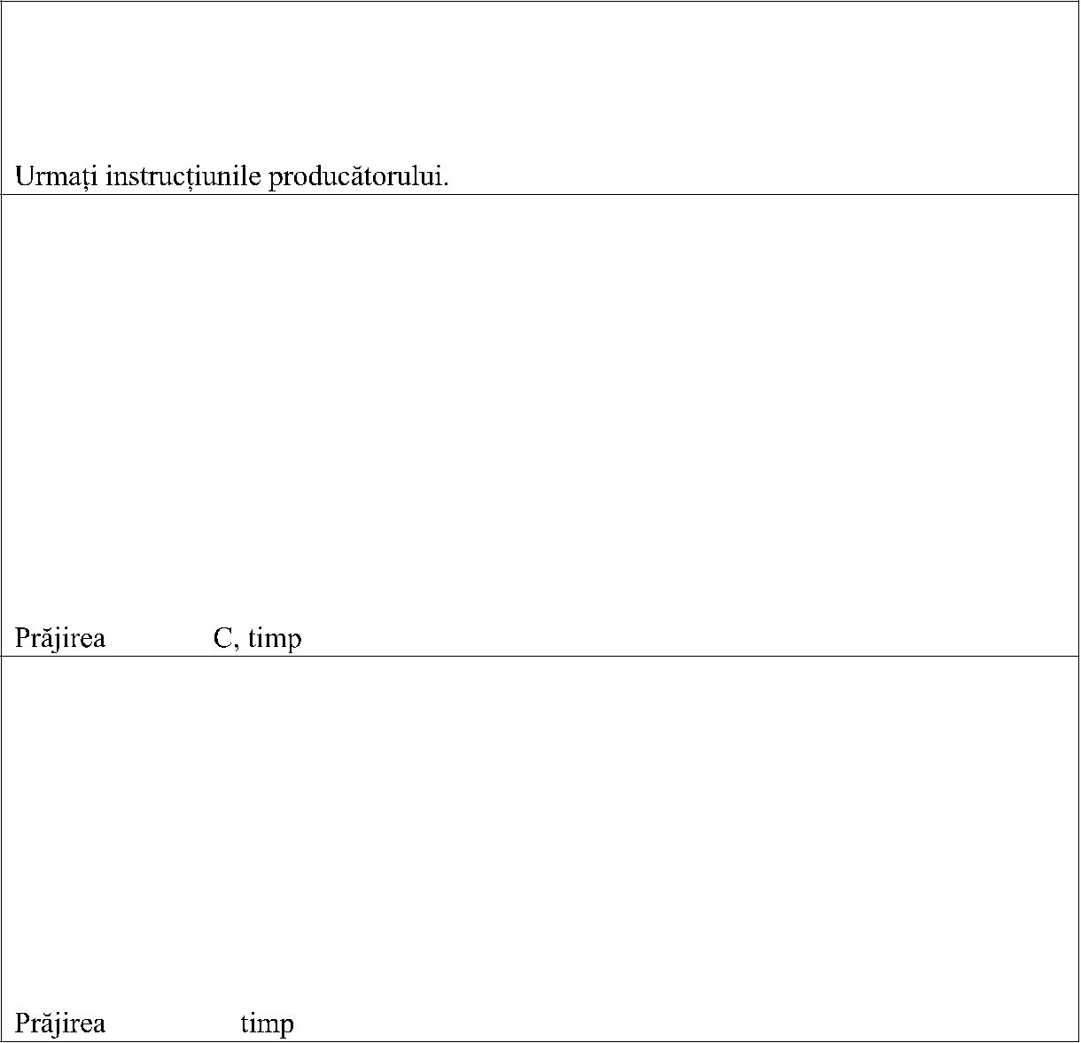

**ОПИСАНИЕ ПРИБОРА**

1 Крышка



2 Окошко для наблюдения 3 Фильтр



4 Ручка корзины



5 Корзина для жарки 6 Корпус



7 Терморегулятор



8 Световой индикатор Вкл./Выкл. 9 Световой индикатор готовности



**ИНСТРУКЦИИ ПО БЕЗОПАСНОСТИ**

**°C** 90 110 130

**°F** 195 230 265

150 170 190

300 340 375

1.Перед тем как включить прибор в контакт, убедитесь, что электрическое напряжение в Вашем доме отвечает тому, которое описано на приборе.

2.Держите прибор вдали от доступа детей и не позволяйте им его использовать.

3.Перед использованием проверяйте кабель питания и штепсель на отсутствие повреждений. Если кабель питания поврежден, его необходимо подменить на новый от производителя, авторизованного сервисного центра или другого квалифицированного для этой цели лица, чтобы избежать возможного риска от возникновения несчастного случая.

4.Никогда не очищайте прибор под текущей водой. 5.Не допускайте, чтобы прибор намочился.

6.Всегда выключайте прибор из контакта, когда его не используете (если левый индикатор светится, это означает, что прибор включен к электрической сети).

7.Никогда не дергайте кабель, когда выключаете прибор из контакта, возьмите штепсель и вытащите его.

8.Не допускайте, чтобы кабель питания висел с конца стола или рабочей поверхности, а также, чтобы он находился перед самим прибором.

9.Ремонты прибора должны совершаться только квалифицированными лицами, это может привести к опасности для потребителя.

10.Никогда не ставьте кабель питания вблизи до источников тепла.

11.Производитель, дистрибьютер и торговец не носят ответственности за повреждения,

причиненные вследствии несоблюдения инструкций или неправильного использования. 12.Не перемещайте прибор, если он горячий.

**ИНСТРУКЦИИ ПО ИСПОЛЬЗОВАНИЮ**

1. Откройте крышку, выньте корзину и почистите ее перед первоначальным использованием.

2. Почистите сосуд для жарки перед первоначальным использованием.

3. Используйте высококачественный фритюрный жир или растительное масло для жарки. Наполните сосуд жиром или маслом – максимальное колличество 0.8 литра. Можно использовать кукурузное или арахисовое масло. Не используйте маргарин, оливковое или сливочное масло. Они не рекомендуются, потому что имеют более низкую температуру горения.

4. Уровень жира или масла должен быть между маркерами MAX и MIN, находящимися на внутренней стороне сосуда. Если используете фритюрный жир,положите меньше 1 kg в сосуд и предварительно его растопите на низкой температуре.

5. Поставьте корзину во фритюрницу, и опустите ее в жир, закройте крышку.

6. Включите прибор в контакт и настройте терморегулятор на желаемую позицию.

7. Выберите температуру жарки, взяв под внимание продукты, которые Вы будете жарить. Продукты-полуфабрикаты нуждаются от более высокой температуры в различие от сырых. Например, бланшированные картофельные крокеты нуждаются от более высокой температуры в различие от пресно приготовленного теста.

8. Используйте только металлические приборы с изолированными ручками для размешивания в горячем жире или масле.

9. Будьте исключительно внимательными при использовании прибора вблизи детей.

10. Проверяйте продукты, так как внешняя часть может иметь золотистый цвет, а внутренность быть суровой.

11. Жир или масло остаются горячими долгое время после жарки.

12. Используйте максимум от Вашего прибора, поддерживая его всегда в готовности. Один из способов, это держать охлажденные и отцеженные жир или масло во фритюрнице. Держите крышку закрытой, чтобы предохранить жир или масло от пыли и других загрязнений.

Замечание: Если желаете вылить жир или масло, используйте носик сосуда, чтобы предотвратить разливание.

13. Когда жарите панированные продукты, предварительно убирайте излишнюю панировку и внимательно кладите продукты в горячий жир или масло, перед этим предварительно опустив корзину. Закройте крышку и оставьте продукты жариться необходимое время.

14. Все продукты, особенно картофель и замороженные продукты, имеют содержание влаги. При жарке влага испаряется в виде пара и выходит через фильтр крышки. 15.Можете использовать старый картофель для приготовления чипса. Нарежьте картофель на тонкие кружки с одинаковой толщиной. Пожарьте их хорошо. Всполосните и подсушите картофельный чипс перед тем как его положить в горячий жир или масло.

16.Когда продукты готовы, вытащите корзину из жира или масла и внимательно потрясите ее, чтобы отцедить лишний жир или масло. Перед сервировкой поставьте продукты на абсорбирующую бумагу, чтобы убрать лишний жир и сохранить хрупкость продуктов.

17.Выключите прибор после использования, световой индикатор погаснет.

18

18.Оставьте прибор остыть, после этого его почистите.

**ВНИМАНИЕ**

1. Если желаете добавить продукты во время жарки, они должны быть предварительно подсушены.

2. Во время жарки продуктов с высоким содержанием жидкости, через фильтр крышки возможно, что будет выходить пар. Открывание крышки одним быстрым движением может причинить быстрое выпускание пара. Будьте осторожны и предохраняйтесь от горячего пара.

3. Если в сосуде нет жира или масла и после жарки, всегда ставьте терморегулятор на самую низкую степень.

4. Не погружайте прибор в воду и другие жидкости.

5. Не прикасайтесь к горячим поверхностям прибора во время жарки или непосредственно после его выключения.

6. Не включайте фритюрницу, если в сосуде нет необходимого колличества жира или масла.

7. Этот прибор не предназначен работать под влиянием внешних таймеров и дистанционных управлений.

**ОЧИСТКА И ОБСЛУЖИВАНИЕ**

• Фритюрница оборудована с фильтерной системой и дефлекторами, которые собирают капли жира и масла с пара, который проходит через фильтр в крышке. После нескольких сессий жарки, крышку необходимо демонтировать с прибора и погрузить в мыльную воду на 5-10 минут. После этого ее необходимо всполоснуть хорошо и подсушить.

• Очищайте фритюрницу после использования.

• После того, как жир или масло остыли, снимите крышку и вылейте их.

• Фритюрница оборудована крышкой для безопасного выливания жира или масла, которую необходимо использовать при выливании жира или масла.

• Фильтруйте жир или масло через тонкую ткань, или абсорбирующую бумагу, поставленные в подходящую воронку.

• Когда жир или масло получат очень нехарактерный цвет, это означает, что они не годны для использования и их необходимо выбросить.

• После отцеживания жира или масла, почистите сосуд, вытерев его абсорбирующей бумагой и влажной тканью, пропитанной с мыльным раствором. После этого хорошо подсушите.

• Упорные загрязнения можно почистить с помощью губки с небольшим колличеством неабразивного чистящего средства.

• Отцеженный жир или масло можно сохранять во фритюрнице или в другом сосуде, в темном и холодном месте. Рекомендуется жир или масло менять каждые 10 сессий жарки.

• Очищайте внешнюю часть корпуса и крышки влажной тканью, после чего хорошо их подсушивайте. Чтобы поддерживать корзину в хорошем состоянии, необходимо их очищать в теплой мыльной воде после всякого использования.

• Всегда оставляйте прибор остыть полностью перед тем как его почистить.

19





**ФРИТЕЗА**



°C 9-11 минут после чего при 190°C 1-2 минуты до получения золотистого цвета.



**R51980B**

**УПУТСТВО ЗА УПОТРЕБУ**

Молимо Вас да прочитате ово упутство како бисте избегли оштећења уређаја услед неправилног коришћења. Држите ово упутство на безбедном месту за будућу употребу.

°C 3-5 минут **ОПИС УРЕЂАЈА**



°C 1-2 минуты

°C 5-10 минут (взависимости от толщины филе)

°C 10-15 минут (в зависимости от толщины филе)

°C 5-6 минут

°C 3-5 минут

1 Поклопац



2 Прозорче за надзор 3 Филтер



4 Дршка за кошницу 5 Кошница за пржење 6 Тело



7 Терморегулатор



8 Светлосни индикатор за Укљ./Искљ.



9 Светлосни индикатор за готово пржење



°C 10-12 минут – маленькие кусочки



°C 15-30 минут – большие кусочки **ИНСТРУКЦИЈЕ ЗА СИГУРНОСТ**



°C 3-8 минут (в зависимости от толщины)

°C за 15 минут

1. Пре укључивања уређаја у струју, уверите се да напон у Вашем дому одговара оном који је описан на уређају.

2. Држите уређај ван домашаја деце и не дозволите да га користе.

3. Пре употребе, проверите кабл за напајање и утикач за оштећења. Ако је кабл за

напајање оштећен, мора бити замењен од стране произвођача, овлашћеног

**°C** 90 110 130 **°F** 195 230 265

150 170 190 300 340 375

сервисног центра или друго стручног лица, да би се избегао ризик од несреће. 4. Никада не чистите уређај под текућом водом.

5. Немојте дозволити да се уређај накваси.

6. Увек искључите уређај када се не користи (ако левог индикатор светли, то значи да је уређај укључен).

7. Никада не вуците кабл када искључујете уређај, ухватите утикач и извуците га.

8. Немојте дозволити да кабл за напајање виси преко ивице стола или радне површине, а налази се испред уређаја.

9. Поправку уређаја треба вршити само стручно лице. Поправка уређаја од стране неквалификовани људи може да доведе у опасност за корисника.

10. Никада не постављајте кабл за напајање у близини извора топлоте.

11. Произвођач, дистрибутер и трговац не сносе одговорност за штету проузроковану неуспехом да прате инструкције или злоупотребе.

12. Не померајте уређај док је топао.

**ИНСТРУКЦИЈЕ ЗА УПОТРЕБУ** **ПАЖЊА**

1. Отворите поклопац, уклоните кош и очистите га пре прве употребе. 2. Очистите масноћу пре прве употребе.

3. Користите уље високог квалитета за пржење. Напуните посуду са масноћом – максимално до 0,8 литара. Можете користити уље од кукуруза или кикирикија. Немојте користити маргарин, маслиново уље или маслац. Они се не препоручују јер имају нижу температуру пржења.

4. Ниво масти треба да буде између ознака MAX и MIN, које се налазе унутар суда. Ако користите јестиво уља, требате ставити мање од 1 кг у посуду и раније растопити на најнижој температури.

5. Поставите корпа у фритезу и потопити у маст, и затворите поклопац.

6. Прикључите уређај у утичницу и поставите термостат на жељену позицију.

1. Ако желите да додате храну током пржења, мора се претходно осушити.

2. Током пржења хране са високим садржајем течности кроз филтер поклопца је могуће испарење. Отварање поклопца једним брзим покретом може изазвати брзо ослобађање вруће паре. Будите пажљиви и држите се даље од вруће паре.

3. Ако у посуди после кувања нема масноће, увек поставите термостат на најнижи ниво.

4. Не потапајте овај уређај у воду или друге течности.

5. Не додирујте вреле површине уређаја током пржења или одмах након искључивања. 6. Немојте укључивати фритезу ако нема масти у посуди.

7. Овај уређај није намењен за рад под утицајем спољашњих тајмера и даљинских управљача.

7. Изаберите температуру пржења, узимајући у обзир храну која ће пржити.

Прехрамбени производи-полупроизводи захтевају вишу температуру за разлику од сирове хране. На пример, бланширани кромпир захтева вишу температуру за

**ЧИШЋЕЊЕ И ОДРЖАВАЊЕ**

разлику свеже куваног теста.

8. Користите само метални прибор са изолованим рукохватима за мешање у врелој масти.

9. Будите изузетно пажљиви када користите уређај у близини деце.

• Фритеза је опремљена системом филтера и дефлекторима који сакупљају масноћу паре кроз филтер у поклопцу. Након неколико пржења, филтер треба уклонити са поклопца и натопити у топлу сапуницу око 5-10 минута. Затим га добро исперите и осушите.

10. Проверите храну, јер споља може имати златну боју, а да је унутра сирова. 11. Маст остаје топла дуго времена након пржења.

12. Користите максимум вашег уређаја, држећи га увек спремног. Један од начина је да се чува хладна и процеђена масти у фритези. Држите поклопац затворен како би се

• Након употребе фритезу треба очистити.

• Када се маст охлади, пажљиво је исцедите из посуде.

• Фритеза је опремљена поклопцем за сигурно сипање масти која се користи за сипање масти.

спречило падање прашине у уље, као и других нечистоћа. • Филтрирајте маст кроз фину крпу или апсорпциони папир постављен у

Напомена: Ако желите да излијете маст, користити млазницу посуде, како би се спречило изливање.

одговарајући левак.

• Када маст постане веома неуједначена, то значи да више није погодна за употребу и

13. Када пржите поховану храна, раније исцедити сувишну смесу за панирање и треба је избацити.

пажљиво поставите храну у врело уље, након што сте спустили кош. Затворите поклопац и дозволите да се храна пржи потребно време.

• Након што се маст истопила, очистите посуду бришући је упијајућим папиром и влажном крпом, мало навлаженом детерџентом. Затим је добро осушите.

14. Сва храна, нарочито кромпир и смрзнуте намирнице имају садржај влаге. Приликом • Упорна прљавштина се може очистити сунђером и са мало неабразивног

пржења влага се испарава и излази кроз поклопац филтера.

15. Можете користити стари кромпир за израду чипса. Нарезати кромпир на танке кришке једнаке дебљине. Добро их испржите. Исперите и осушите чипс пре него

детерџента.

• Стегнута маст се може чувати у фритези или у другој посуди на тамном и хладном месту. Препоручује се замена масти на сваких 10 пржења.

што га поставите у врућу маст. • Очистите спољашњост тела уређаја и поклопца влажном крпом, а затим их

16. Када је храна спремна, уклоните кош из масти и благо протресите да се оцеди вишак масноће. Пре послужења, поставите храну на упијајући папир, да би се уклонио вишак масних наслага и да се сачува чврстоћа испржене хране.

17. Искључите уређај након употребе, сигнална лампица ће се угасити. 18. Оставите уређај да се охлади, а затим га очистите.

темељито осушите. За одржавање коша у добром стању препоручује се чишћење у топлој сапуници, након сваке употребе.

• Увек омогућити уређају да се потпуно охлади пре чишћења.

22 23

**ВРЕМЕНА И ТЕМПЕРАТУРЕ ПРЖЕЊА**

**Свеже испржен кромпир - 150 g**

Пржите на 180°С 9-11 минута, а затим на 190°С 1-2 минута да бисте добили златну боју.

Бланширани кромпир

**ТАБЛИЦА ЗА ПРЕТВАРАЊЕ МЕРНИХ ЈЕДИНИЦА**

Јединица температуре уређаја за терморегулацију је у степенима Целзијуса.

Ако је потребно, можете користити таблицу испод за претварање степена Целзијуса и Фахренхајта.

Пратите упутства произвођача. Месо

Смрзнути хамбургери (2оз / 50г)

Срчити на 150 ° Ц у трајању од 3-5 минута Смрзнути пилићи

Срчити на 160 ° Ц 10-12 минута - мале комаде Срчите на 160 ° Ц 15-30 минута - велике комаде Смрзнути танки шницле

Пржење на 170 ° Ц за 3-8 минута (у зависности од дебљине) Свеже пилеће ноге са палачинком

Срчити на 170 ° Ц 15 минута **Риба**

**Шкампи (велики шкампи) -** замрзнути са смесом за поховање (довољно да покрије дно коша за пржење)

Пржити на 170°С 3-5 минута

**Свежа харинга** (довољно да покрије дно коша) Пржити на 190°С 1-2 минута

**Свежа риба похована**

Пржење на 160°С 5-10 минута (у зависности од дебљине филета) **Смрзнута риба похована - порција**

Поховање - пржење на 190°С 10-15 минута (у зависности од дебљине филета) **Смрзнута риба**

Пржити на 190°С 5-6 минута

**°C** 90 110 130 150 170 190

**°F** 195 230 265 300 340 375

**Месо**

**Замрзнути хамбургери (2oz/50g)** Пржење на 150°C 3-5 минута **Поховани пилећи одресци**

Пржење на 160°C Пржење на 160°C

10-12 минута – мали комади 15-30 минута – велики комади

**Замрзнута телећа шницла**

Пржење на 170°C 3-8 минути (у зависности од дебљине) **Свежи пилећи бутови са смесом за поховање**

Пржење на 170°C 15 минути

24 25

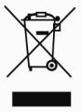English

1.

2.

POLSKI 1.

2.

Bulgarian 1.

2.

Greek

This appliance is not intended for use by persons ( including children) with reduced physical , sensory or mental capabilites, or lack of experience and knowledge, unless they have been given supervision or instruction concerning use of the appliance by a person responsible for their safety.

Children should be supervised to ensure that they do not play with the appliance.

Ten produkt nie jest przeznaczony dla osób (w tym dzieci), których zdolności fizyczne, psychiczne lub umysłowe są ograniczone lub które nie posiadają doświadczenia w obsłudze tego produktu, chyba że znajdują się one pod opieką odpowiednio wykwalifikowanego opiekuna.

Należy zwrócić szczególną uwagę na dzieci, aby nie bawiły się tym urządzeniem.

Този уред не е предназначен за употреба от лица (включително деца) с намалени физически, сетивни или умствени способности, или с липсващи знания и опит, освен ако не се наблюдават или не се инструктират относно употребата на уреда от лице, отговарящо за безопасността им.

Децата трябва да се наблюдават, за да се уверите, че не си играят с уреда.

1. Αυτή η συσκευή δεν προορίζεται για χρήση από άτομα (συμπεριλαμβανομένων των παιδιών), με μειωμένη σωματική, αισθητική, ή διανοητική ικανότητα, ή με έλλειψη σχετικής πείρας και γνώσης, αν δεν παρέχεται η αναγκαία επιτήρηση, ή οι οδηγίες, σχετικά με την χρήση της συσκευής, από άτομο υπεύθυνο, για την ασφάλειά τους.

2. Τα παιδιά θα πρέπει να επιβλέπονται ώστε να µην παίζουν µε την συσκευή.

Ten symbol nadrukowany na urządzeniu i/lub na opakowaniu i/lub na instrukcji obsługi oznacza, że ta rzecz nie powinna być wyrzucona z innymi odpadami domowymi. Użytkownik zobowiązany jest zepsute lub niepotrzebne urządzenie odnieść do specjalnego punktu recyclingu dla urządzeń elektrycznych.

Stosując się do zasad eksploatacji urządzeń elektrycznych, pomagamy chronić środowisko naturalne i własne zdrowie Aby uzyskać dalsze szczegółowe informacje o recyclingu produktu, proszę skontaktować się z najbliższym przedstawicielem organizacji zajmującej się recyclingiem urządzeń elektrycznych.

Символът отпечатан на самия уред и/или на неговата опаковка, и/или инструкцията му означава, че уредът не може да бъде изхвърлен като битов отпадък. Затова, трябва да бъде предаден в специализиран пункт за електрооборудване. Ако съблюдаваме правилата за експлоатация на уреда, ще успеем да запазим околната среда и здравето си.

За повече подробности относно рециклиране на уреда, моля свържете се с най-близкия офис за подобна дейност.

Romana

1. Acest aparat nu este destinat utilizării de către persoane (inclusiv copii) cu capacități fizice, senzoriale sau mentale, sau lipsa de experiență și cunoștințe, cu excepția cazului în care acestea au fost supravegheate și instruite cu privire la utilizarea aparatului de către o persoană responsabilă pentru siguranța lor

2. Copiii trebuie supravegheați pentru a se asigura că nu se joacă cu aparatul. Russian

1. Этот прибор не предназначен для пользования лицами (включая детей) с ограниченными физическими, сенсорными, интеллектуальными способностями, недостаточным опытом и знаниями о приборе, если они не находятся под контролем лица, отвечающего за их безопасность.

2. Дети должны быть под наблюдением, чтобы вы были уверены, что они не играют с прибором.

Српски

1. Овај уређај није намењен за употребу од стране особа (укључујући и децу) са смањеним физичким, сензорним или менталним способностима или недостатком искуства и знања, осим ако нису под надзором или су добили упутства о употреби уређаја од стране особе одговорне за њихову сигурност.

2. Децу треба надгледати како би се осигурало да се не играју са апаратом.

The symbol printed on the appliance itself and/or its gift box and/or its instruction manual, symbolizes that it cannot be discarded as everyday garbage. Therefore, the appliance must be taken to а specific recycling terminal for electric appliances.

Obeying the rules of electrical appliance exploitation, will help us all to succeed in preserving the environment and our health.

For more details about recycling the appliance, please contact the nearest recycling agent.

26

Το σύμβολο αυτό επάνω στο προϊόν ή στη συσκευασία του σημαίνει ότι το προϊόν δεν πρέπει να πεταχτεί μαζί με τα οικιακά απορρίμματα. Η συσκευή πρέπει να παραδοθεί σε ένα κατάλληλο σημείο συλλογής ηλεκτρικού και ηλεκτρονικού υλικού προς ανακύκλωση.

Εξασφαλίζοντας τη σωστή αποκομιδή του προϊόντος βοηθάτε στην πρόληψη πιθανών αρνητικών επιπτώσεων στο περιβάλλον και την υγεία.

Για περισσότερες πληροφορίες σχετικά με την ανακύκλωση αυτού του προϊόντος, παρακαλούμε επικοινωνήστε με τον πλησιέστερο κέντρο εξυπηρέτησης.

Simbolul de pe produs, în manualul de utilizare şi pe ambalaj indică faptul că produsul nu trebuie aruncat împreună cu gunoiul menajer. Vă rugăm duceți produsul la centrul de colectare deșeuri electronice sau electrocasnice din aria dvs. Dezafectând în mod corect acest produs veţi ajuta la prevenirea posibilelor consecinţe negative asupra mediului înconjurător şi sănătăţii oamenilor.

Pentru mai multe detalii legate de reciclarea acestui produs, vă rugăm să consultaţi biroul, dedicat acestei activități.

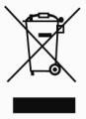Символ отпечатан на самом приборе (или на его упаковке) и его инструкция означает, что прибор не может быть выброшен как бытовой мусор.

Поэтому он должен быть сдан в специализированный пункт для электрооборудования. Если будем соблюдать правила эксплоатации

прибора, то мы сможем сохранить окружающую среду и свое здоровье.

Для более подробной информации относительно рециклирования прибора просим обратиться к фирме, отвечающей за подобную деятельность.

27

Симбол који се отштампан на самом уређају и/или на његовој амбалажи, и/или његово упутство означава да се не може одбацити као свакодневно смеће. Због тога апарат мора бити однешен у посебан терминал за рециклажу електричних уређаја.

Поштујући правила за коришћења електричних уређаја, то ће нам помоћи да очувамо животну средину и здравље.

За више детаља о рециклажи апарата, обратите се најближем агенту за рециклажу.

28